Miércoles
10
de Febrero

Segundo de Secundaria

Formación Cívica y Ética

Cultura de paz entre las naciones

Aprendizaje esperado: Valora la cultura de paz y en ella sustenta sus acciones y juicios sobre las relaciones entre las personas, los grupos y pueblos o las naciones.

Énfasis: Identificar los valores y principios que sustentan la cultura de paz entre las naciones.

¿Qué vamos a aprender?

En esta sesión, estudiarás sobre la cultura de paz e identificarás cuáles son los valores, principios y acciones que le dan sustento entre las naciones.

¿Qué hacemos?

Para iniciar, realiza lo siguiente:

Imagina qué cosas podrían llegar a cambiar en tu vida si nuestro país experimentara una guerra.

¿Consideras que tus derechos y comodidades seguirían siendo las mismas?
¿Poder salir a visitar a tus amigas y amigos, asistir a la escuela o planear unas vacaciones serían actividades fáciles de concretar?
¿Qué otras situaciones podrían llegar a transformarse?

Para ayudarte con tu visualización, escucha un fragmento del libro “La sombra”, de John Katzenbach, donde se narra la historia de Sophie Millstein, una adolescente de 16 años de Berlín quien, junto con su familia, vivió momentos de horror durante su viaje a uno de los campos de concentración, en el Holocausto.

- Audio. Narración “La sombra”.
https://aprendeencasa.sep.gob.mx/multimedia/RSC/Audio/202102/202102-RSC-AZurR8xDpo-Audio1_Narracin.mp3

Ahora, reflexiona:

¿Qué opinas sobre la experiencia que vivió Sophie?
¿Qué crees que hubieras sentido si estuvieras en su lugar?

Como recordarás, el Holocausto se refiere a la persecución y el asesinato, genocidio sistemático de millones de judíos por parte del régimen nazi y sus colaboradores. Durante este proceso, muchas familias, incluidas niñas, niños y adolescentes, experimentaron momentos trágicos a consecuencia de la propaganda de odio que el ejército nazi disipó en Alemania y en los territorios que sucumbieron ante ellos.

Derivado de esta situación, comunidades enteras fueron privadas de su libertad, tanto física, como de pensamiento y expresión; de igual forma, miles de niñas y niños vieron amenazados su derecho a poder disfrutar su infancia e incluso de su vida. Así como se menciona en la lectura, algunas y algunos de ellos terminaron en campos de concentración, en los cuáles debían cumplir con trabajos forzados, eran “reeducados” contra la perversión del sistema y, por supuesto, eran víctimas del asesinato colectivo. Las condiciones dentro de estos espacios, se comprobó claramente, fueron infrahumanas.

¿Puedes imaginar qué tipo de situaciones tuvieron que experimentar niñas, niños y adolescentes como los hermanos Millstein?

Ciertamente es duro pensar en todas estas atrocidades y vejaciones que tuvieron lugar durante la Segunda Guerra Mundial. Sin embargo, no es el único momento en que la humanidad ha padecido o
impuesto estas situaciones.

Cuando existe un conflicto armado, ya sea de forma interna o entre naciones, no sólo la soberanía de los países se ve vulnerada, también la economía, la estabilidad política, las instituciones y la misma población, pagan las consecuencias. La afectación física y emocional que pueden experimentar deja huellas que incluso pueden llegar a durar decenas de años y aún seguir lastimando a quienes las padecieron.

Observa el siguiente cuadro al respecto:

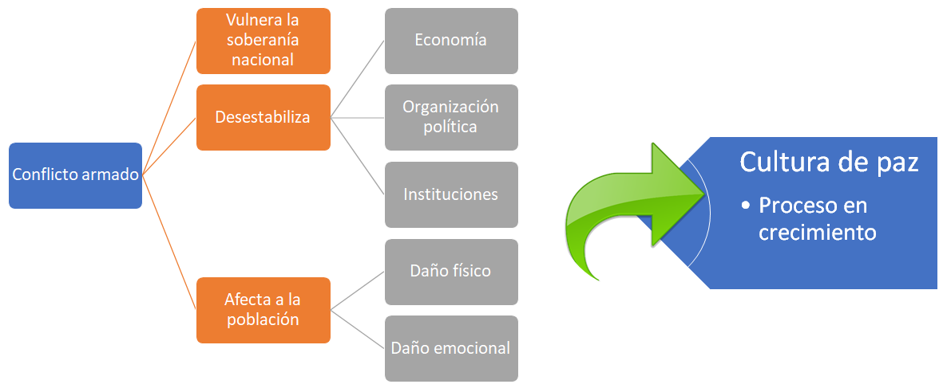

Es por ello que, la cultura de paz se convierte en un bien necesario para cada persona y nación. A lo largo de los años, este concepto se ha ido construyendo y trabajando por diversas instancias y se ha enriquecido con la evolución del pensamiento social y sus avances. Es un proceso que ha llevado su tiempo, pero en el cual todas y todos podemos contribuir.

Reflexiona:

¿Estás familiarizada o familiarizado con las acciones que puedes llevar a cabo para cooperar en la construcción de una cultura de paz?

A continuación, escucha a la alumna Eluney, quien explica qué es la cultura de paz y cómo se puede participar de ella.

- Video. Cultura de paz.
https://youtu.be/9noeapt5nss

El diálogo es una herramienta que permite alcanzar una convivencia pacífica, ya que cuando es constructivo abre caminos a negociaciones y acuerdos, dando solución a los posibles conflictos.

La cultura de paz denota desarrollo social, pues implica el reconocimiento de la dignidad individual de las y los miembros de una comunidad, y la seguridad de que sus derechos son respetados.

El conflicto es inevitable, pues las diferentes perspectivas de las personas, grupos y naciones pueden no coincidir en ciertos aspectos, provocando un choque ideológico o de intereses. En este caso, la cultura de paz invita a buscar elementos comunes entre las partes para que cada una se sienta reconocida en la otra; es decir, buscar puntos de empatía. De igual forma, se debe reconocer que existen diferentes maneras de abordar la resolución de cualquier conflicto, por lo que se debe tener apertura para el intercambio de ideas y propuestas de solución.

En cualquier caso, uno de los compromisos principales con los que se debe cumplir, es no olvidar que la violencia no es un método funcional para la resolución de conflictos; por el contrario, puede generar mayores problemas y terminar en situaciones injustas o atroces, sobre todo, cuando hay países o naciones involucradas.

A propósito de estos dos conceptos:

¿Sabías que, aunque se piense que las palabras país y nación son sinónimos, pueden tener una connotación distinta?

Para saber más al respecto y aclarar la diferencia entre un concepto y otro, escucha con atención a Eluney.

- Video. Nación.
https://youtu.be/6W7ci4ItBVA

Muchas veces, el sentimiento de superioridad o de exclusión que puede experimentar una nación que comparte territorio con otra, puede ser el detonante de un conflicto.

Por ejemplo, ¿has escuchado hablar de “los tutsi” y “los hutu”? Ambos son grupos étnicos pertenecientes a la República de Ruanda. Desde hace siglos comparten la misma cultura, religión y lengua. Lo único que originalmente los diferenciaba era la ocupación económica; los tutsi se dedicaban a la ganadería y los hutu a la agricultura. Sin embargo, estas categorías podían modificarse si una persona cambiaba de ocupación o cuando se casaban entre sí.

El conflicto entre estos pueblos se produjo como consecuencia de la colonización. Los colonizadores belgas manipularon la historia de Ruanda con el propósito de que la minoría fuera quien encabezara el poder y así poder controlarlos. Argumentaron que los tutsi eran una raza superior, más civilizada y, por lo tanto, eran más aptos e inteligentes para gobernar. Esto desencadenó el odio y la discriminación entre ambos grupos.

Como éste, existen más casos donde, lamentablemente, los conflictos han dividido familias, comunidades e incluso territorios. Sin embargo, los conflictos son inevitables y, por lo tanto, deben buscarse soluciones alternas al enfrentamiento y la violencia.

¿Qué principios, valores y acciones crees que podrían ejercer las diferentes naciones para promover la cultura de paz?

Presta atención a lo que Eluney dice al respecto.

- Video. Valores y acciones.
https://youtu.be/Pr8ixl7ztrE

Algunos documentos internacionales en los que representantes de diferentes partes del mundo han participado, mencionan a la educación, el diálogo y la cooperación como herramientas fundamentales para la promoción de paz.

De igual forma, hablan del respeto hacia la vida, la soberanía de los pueblos, los derechos humanos, las libertades fundamentales, los acuerdos y compromisos que se establecen para la resolución de conflictos o controversias, el cuidado al medio ambiente y a la diversidad cultural. Sobre la igualdad en derechos y oportunidades para el desarrollo. La libertad de expresión, opinión e información. Y otros principios democráticos, como la justicia, la tolerancia, la solidaridad, la cooperación y el pluralismo.

Observa con atención la siguiente imagen sobre los valores y principios de la cultura de paz

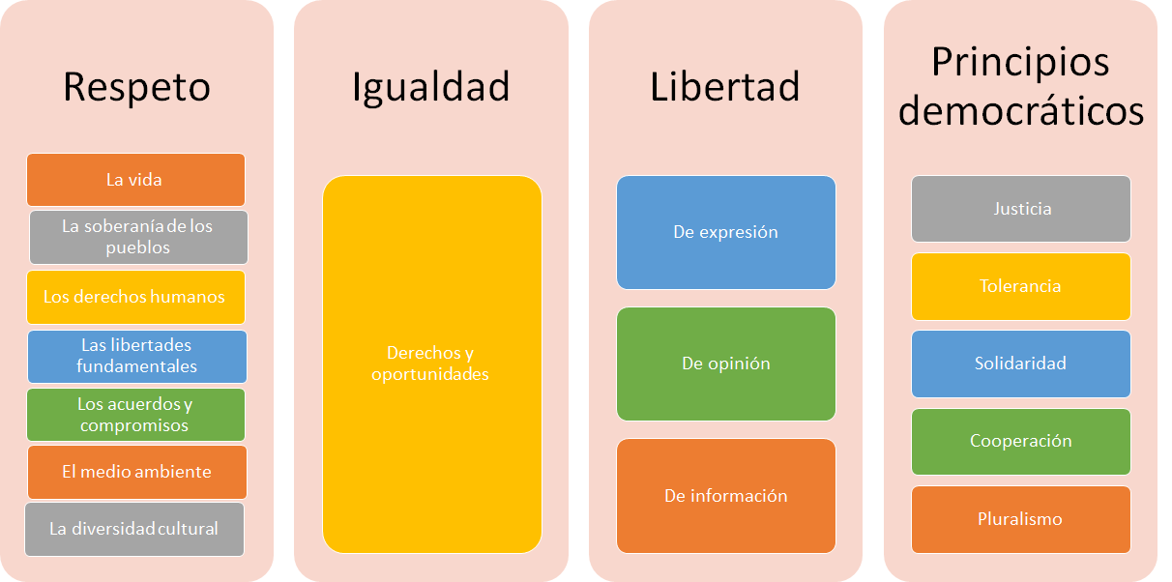

En cuanto a las acciones que proponen, establecen:

- El arreglo pacífico de los conflictos y la cooperación internacional.
- La promoción de la democracia, los derechos humanos y las libertades fundamentales.
- Que toda persona desarrolle aptitudes para el diálogo, la negociación, la formación de consenso y la solución pacífica de controversias. Esto se logra mayormente por medio de la educación.
- Buscar erradicar la pobreza y el analfabetismo para así, reducir las desigualdades entre las naciones y dentro de ellas.
- La eliminación de todas las formas de discriminación.
- La promoción y protección de los derechos de las y los niños.
- El derecho a la información, la transparencia y la rendición de cuentas.
- El reconocimiento de los derechos de las minorías étnicas, religiosas y lingüísticas.

Retomando una frase que aparece en el Museo de Memoria y Tolerancia:

“[Una sociedad donde predomina la cultura de paz] es una sociedad en donde se participa y se lucha activamente por la justicia para todas y todos sus miembros. Para consolidar una cultura de paz es necesaria una educación basada en el respeto a la dignidad y los derechos de todas las personas, la resolución de conflictos por vía pacífica, el diálogo constructivo, la solidaridad y la cooperación entre todas y todos los individuos”.

A nivel internacional existen instituciones que se encargan de velar por la cultura de paz, para que ésta llegue a todos los rincones del planeta. Las principales son:

La Organización de la Naciones Unidas, por sus siglas (ONU), fue creada tras la devastación de la Segunda Guerra Mundial, con el propósito de mantener la paz y la seguridad internacional. Para ello, busca prevenir los conflictos y propone que se pongan de acuerdo las naciones implicadas, mediante el Consejo Mundial de la Paz.

Su labor va desde, propiciar las condiciones para que esto suceda por medio de la diplomacia preventiva antes de que se genere una controversia. De igual forma, funge como un tercero, ajeno a los intereses en pugna entre naciones, lo que le permite tratar de conciliar a las partes para que negocien o recurran a algún otro modo de arreglo pacífico.

Su tarea no termina ahí, ya que, al final de este proceso, debe dar continuidad al conflicto vigilando que se mantenga la paz. En otras palabras, acompañan a las naciones en su transición de un conflicto a la concordia.

Como podrás darte cuenta, esta labor es ardua, por lo que se reparte en varios organismos que son encabezados por el Consejo de Seguridad, quien es el máximo responsable de la paz y la seguridad internacional. Asimismo, contribuyen a la tarea La Asamblea General y el Secretario General, junto con otras oficinas y órganos de la ONU.

Debido a las dimensiones de esta tarea, también busca cooperar con organismos que se encargan de realizar labores similares, a lo largo de los continentes y subcontinentes.

En este caso, se tiene a la Organización de los Estados Americanos, la Organización para la Unión Africana, la Unión Europea, la Asociación de Naciones del Sureste Asiático y la Liga de los Estados Árabes.

Asimismo, existen organismos especializados en ciertos temas como, el Parlamento Indígena de América, donde se discuten y difunden los problemas que afectan a las y los indígenas; el Banco Mundial, cuyo propósito es reducir la pobreza mediante préstamos de bajo interés a las naciones en desarrollo; o bien, la Federación Internacional de Derechos Humanos (FIDH), comprometida con la defensa de todos los derechos civiles, políticos, económicos, sociales y culturales.

De forma muy importante, se cuenta con la Organización de las Naciones Unidas para la Educación, la Ciencia y la Cultura (UNESCO). Ésta considera a la educación como punta de lanza para la promoción de la cultura de paz. Lleva años elaborando programas para ayudar en la planificación de la enseñanza favorable para la ciudadanía democrática y los derechos humanos, la educación para la paz y la promoción de la tolerancia y la no violencia.

Aunado a los esfuerzos de las instituciones que se mencionaron, varios civiles como Mahatma Gandhi, Rigoberta Menchú, Martin Luther King, Nelson Mandela o el Dalai Lama han luchado convocando masas a revelarse contra la opresión, para así acabar con la violencia.

A continuación, escucha lo que dice Eluney sobre uno de estos personajes.

- Video. Gandhi.
https://youtu.be/nazN5qcEoNQ

A causa de esta acción, en la actualidad, es considerado ícono de la cultura de paz.

Es momento de concluir y recapitular lo aprendido.

Comprendiste que la cultura de paz no sólo implica la ausencia de la violencia, sino que deben existir condiciones de respeto, libertad y justicia que permitan el desarrollo personal y social de las naciones.

Reflexionaste sobre el hecho de que una nación puede encontrarse delimitada por un territorio, o referirse a un grupo que comparte un mismo origen étnico. Y que, en ocasiones, el choque de intereses o perspectivas entre países o pueblos puede desencadenar un conflicto. Cuando esto sucede, ambas partes deben ejercer valores como la empatía, la tolerancia y la cooperación.

Toda nación debe procurar que los individuos que la integran gocen de paz, mediante el respeto a sus derechos humanos y libertades fundamentales.

Existen organismos e instituciones internacionales que vigilan que estas condiciones se cumplan, pero también es derecho y deber de las personas escoger cada día la no violencia como el método para resolver los problemas que se le presenten.

Has finalizado esta sesión. Para más información sobre el tema, consulta tu libro de texto.

Si está en sus posibilidades, recurre a algunos otros libros que tengas disponibles, o bien, consulta sitios electrónicos confiables que te den más información relacionada con el tema que estudiaste a lo largo de esta sesión.

El Reto de Hoy:

Ahora que conoces cuáles son los principios y valores necesarios para promover la cultura de paz entre naciones, y una vez que analizaste algunos ejemplos sobre las acciones que se requieren para consolidarla, realiza lo siguiente.

Imagina que eres soberana o soberano, gobernante, jefa o jefe tribal de alguna nación.

¿Qué acciones implementarías para asegurarte que tu pueblo viva en plena paz?

Redacta un decálogo en el que estipules acciones concretas que todas y todos los habitantes deban cumplir y que también se oriente la forma en que se relacionen con otras naciones.

Puedes tomar como ejemplo el siguiente decálogo para la cultura de paz.

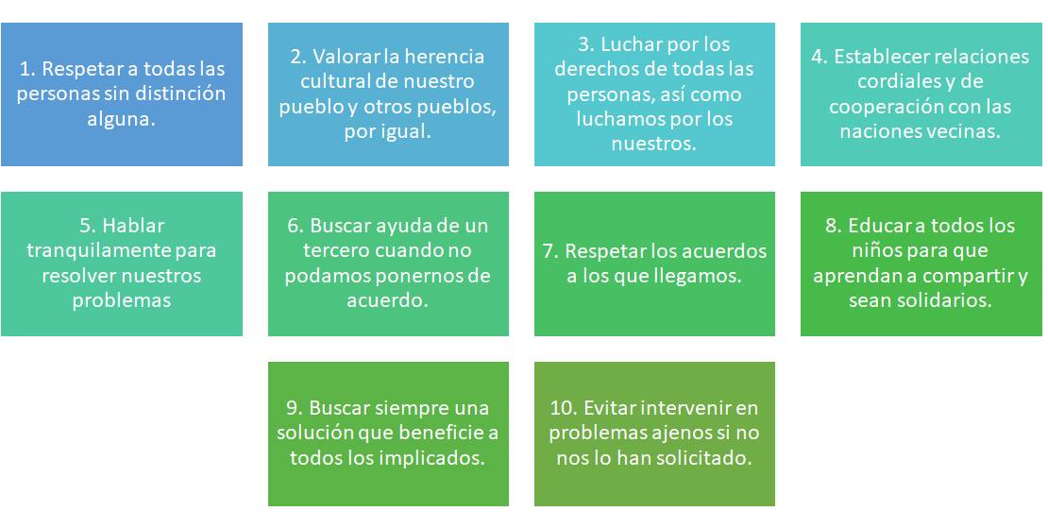

Anota palabras clave, o bien, escribe algunas ideas que te gustaría desarrollar a profundidad. Recuerda que son varios los factores que intervienen en la creación de condiciones que favorecen la paz.

¡Buen trabajo!

Gracias por tu esfuerzo.

Para saber más:
Lecturas
https://libros.conaliteg.gob.mx/secundaria.html

